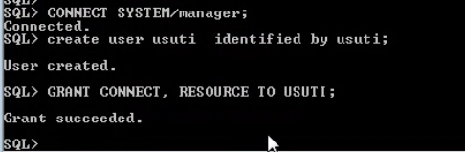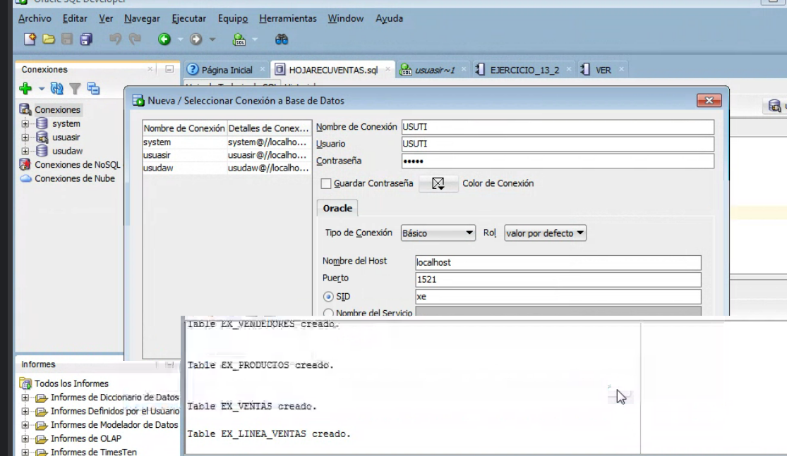

Click drch conexiones, nueva conexión.